
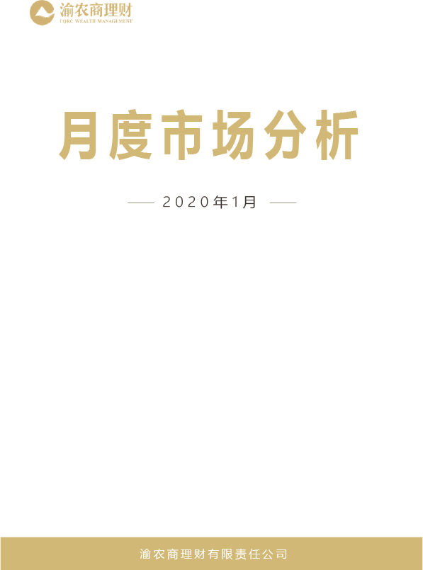
渝农商理财有限责任公司
季度市场分析报告

2024年第四季度


一、海外宏观环境
四季度，除美国外，海外经济整体偏弱。整个季度的花旗经济意外指数显示，欧洲、日本经济低于预期，而美国制造业、服务业PMI指数连续多个月较为强劲，其在新任总统的当选下，经济放松和通胀预期进一步增强。
10月，海外经济表现有所提升，美国经济走强。当月的花旗美国经济意外指数38.6，显示美国经济高于预期且边际走强。欧洲、日本经济意外指数均较9月末有所提升，显示欧洲经济高于预期且边际走强，日本经济低于预期但边际走强。
11月，海外经济整体偏弱，但美国经济仍维持较好。花旗美国经济意外指数11月末为27.8，显示美国经济高于预期但边际走弱。花旗欧洲、日本经济意外指数分别为-23.9、-35.9，均较10月末有所回落，显示欧洲、日本经济低于预期且边际走弱。
12月，经济多低于预期，欧日经济低于预期。年末，美国制造业、服务业PMI指数分别为49.3%、54.1%，较上月分别+0.9、+2.0pct，服务业PMI有所回升，特朗普当选下通胀预期增强，10年美债收益率上行。花旗欧洲、日本经济意外指数分别为-12.1、-13.0，11月末为-23.9、-35.9，欧洲、日本均较11月末有所回升，显示欧洲、日本经济低于预期但边际走强。

图：各国花旗经济意外指数
资料来源：iFinD
图：美国PMI（%） |  | 图：美国CPI
资料来源：供应管理协会 |  | 资料来源：美国劳工局

二、国内宏观环境
四季度，国内经济刺激政策频出，国内需求逐步企稳。四季度制造业PMI高于荣枯线，年末制造业PMI也保这一水平，其中，价格指标均显著高于新政前的低位。服务业中，货币金融服务景气度位于60%以上的景气度区间。核心通胀角度，房租价格持续低迷，交通工具价格降幅仍较大，在居民收入增速放缓背景下，核心通胀或延续弱势。政策方面，政治局会议提出“实施更加积极有为的宏观政策”“加强超常规逆周期调节”，明确实施更加积极的财政政策和适度宽松的货币政策，释放出加大宏观调控力度、强力稳增长信号，之后的中央经济工作会议延续政治局会议基调。考虑到经济修复面临的内外部扰动，央行通过降准降息的货币政策，使得市场货币资金宽松概率仍较高，以提振投资者信心，为后续经济修复提供良好的金融环境。
10月，国内政策发力，推动制造业重回扩张。10月造业PMI环比+0.3pct至50.1%，回升至扩张区间，需求重回扩张区间；非制造业PMI环比+0.2pct至50.2%。其中，新订单较上月+0.1pct至50.0%，生产环比+0.8pct至52.0%，供需两侧均环比有所提升。原材料库存环比+0.5pct至48.2%。10月原材料价格、出厂价格指数均回升，原材料购进价格指数环比+8.3pct，出厂价格指数环比+5.9pct。服务业、建筑业PMI环比+0.2pct、-0.3pct，建筑业PMI有所回落。
11月，国内生产和需求逐渐企稳，11月制造业PMI环比+0.2pct至50.3%，延续回升态势，非制造业PMI环比-0.2pct至50.0%。其中，新订单较上月+0.8pct，生产环比+0.4pct至52.4%，供需两侧均延续环比提升。规模以上工业企业增加值累计同比增速持平前值，CPI、PPI同比增速均低于市场预期，固投累计增速较前值持平，商品房销售面积增速延续回升，房价指数近一年来首次回升。
12月，经济数据部分走弱，但房价指数初步企稳。12月制造业PMI环比-0.2pct至50.1%，仍处扩张区间；非制造业PMI环比+2.2pct至52.2%。其中，新订单较上月+0.2pct，生产环比-0.3pct至52.1%，需求端延续回升，供给侧环比回落。原材料库存环比+0.1pct至48.3%。原材料购进价格指数、出厂价格指数均回落，原材料购进价格指数环比-1.6pct，出厂价格指数环比-1.0pct。非制造业方面，服务业、建筑业PMI环比+1.9pct、+3.5pct。

图：PMI情况 |  | 图： PMI分项情况
资料来源：国家统计局 |  | 资料来源：国家统计局
图：非制造业PMI分项
资料来源：国家统计局

三、国内权益市场
四季度，各类重要会议均释放出要加强超常规逆周期调节、实施更加积极的财政政策和适度宽松的货币政策，释放加大宏观调控力度、强力稳增长的信号。权益市场经过快速上涨之后，进入震荡期，但流动性保持较好。后期需持续观察后续的政策进展和效果、经济高频数据的变化。海外美联储议息会议表态偏鹰，较高利率水平或对需求有一定抑制效果，此外特朗普上台之后潜在关税风险仍不时扰动市场情绪。
10月，发改委和财政部表示将加大宏观政策逆周期调节、扩大国内有效需求，加力支持地方化解债务风险、发行特别国债支持国有大型银行补充资本、推动房地产止跌企稳等，并补充中央财政还有较大举债空间和赤字提升空间。权益市场31个一级行业涨跌互现，其中电子、计算机、综合行业表现靠前，食饮、煤炭、石油石化行业表现靠后。风格方面，小盘成长风格、宽基指数中证1000表现较好。成交额在政策宣布后持续大幅放量，市场交易热情较高，本月全A日均成交额20145亿元，对比9月为较少的7969亿元。
11月，人大常委会批准的6万亿元债务限额，新增地方政府专项债券中安排4万亿元等，并表示积极谋划下一步增量政策，财政部等三部门发布多项楼市税收优惠新政，促进房地产市场止跌企稳。权益市场小盘成长风格表现较好。31个一级行业涨跌互现，其中商贸零售、综合、纺服行业表现靠前，军工、建筑材料、家电行业表现靠后。风格方面，小盘成长风格延续表现较好，宽基指数中科创100表现较好。本月成交额环比上月有所回落但依然处于较高水平，市场交易热情较高，全A日均成交额19676亿。
12月，权益市场涨跌互现，流动性略下降。行业中，银行、通信、家电行业表现靠前，地产、计算机、美护行业表现靠后。风格方面，大盘价值风格表现较好，上证50表现较好。全月全A日均成交额16111亿元，成交额有所回落但依然处于较高水平，市场交易热情较高。12月宽基净流入-51亿，两融净流入201亿，宽基和两融净流入均有所减弱。
站在当前，可以关注中证A500、上证50，行业方面，银行、保险存在估值修复空间，此外建议关注消费、供给收缩相关行业、破净&并购重组竞争格局优化相关国央企。

图：10月一级行业涨跌幅（%）
资料来源：iFinD

图：11月一级行业涨跌幅（%）

图：12月一级行业涨跌幅（%）
资料来源：iFinD

图：新成立偏股型基金份额变化趋势（亿份）
资料来源：iFinD

四、国内债券市场
四季度，宏观政策提振了地产和耐用消费品销量，对实体经济复苏产生了积极影响，随着时间的推移，此前增量政策的边际效应有所减弱，短期实体需求略偏弱。货币政策方面，在政治局会议、中央经济工作会议的货币政策表态中，多次提及降准降息，在货币政策例会提到择机降准降息。央行12月平价缩量续作MLF显示出当前货币流动性维持宽松态势，一方面避免大水漫灌和资金空转风险，另一方面淡化中期借贷便利对于流动性市场的影响。此外，12月下旬以来1年期同业存单利率下探至历史低位，隔夜和7天期资金利率持续围绕政策利率震荡，显示出资金面持续稳定。因此，在宽松预期的主线逻辑下，四季度债市整体大幅下行，从11月底到1月份仅1个多月的时间里，10Y国债利率下行约50BP。
10月，资金面维持宽松，国债发行规模较上月有所下降，地方政府债发行规模环比大幅下降。同业存单净融资额转负，发行利率基本持平。此外，部分机构或倾向于落袋为安，一定程度上压制配置需求，债市情绪指数续降，超长债换手率、基金久期、交易所杠杆回落。全月，债市波动放缓、10Y国债利率先修复下行再在2.10%~2.15%的区间窄幅震荡，利率债表现继续优于信用债，其中，基金遭遇赎回压力在于级市场净卖出各类债券、但月末由负转正，农商行成为了利率债和存单的最大净买入机构，其他资管机构成为了信用债的最大净买入机构。
11月，人大会议后，化债政策逐步落地，十年期国债开启下行通道，十年期国债收益率突破2.0%的关键心里点位。本月公开市场开展了8000亿元买断式逆回购操作，国库现金定存到期800亿元，MLF投放超9000亿元，到期14500亿元，MLF净回笼5500亿元。R007收于1.79%，较10月末下行6.00 BP，DR007收于1.64%，较10月末下行6.22 BP。年底关键会议的集中期，市场对中央经济工作会议内容关注度较高，会议内容对债券市场可能产生短期扰动，需要注意会议内容对货币政策方向的潜在指引，此外，新一轮债务置换于年内开启，债市仍会受未落地的财政政策预期和政府债券供给增加的影响。
12月，国债发行规模环比下降，地方政府债发行规模环比下降、同比上升，CD净融资额上升，发行利率下行。央行12月的货币政策工具净回笼2830亿元，跨年资金价格不低， DR007与7天逆回购差值高于季节性水平，但分层压力不大。债市在各家机构抢跑货币宽松、年末配置行情等加持下，债市继续缩量上涨，基金久期中位数升至年内新高、杠杆率上升、但换手率继续下降，10Y国债单月下行35BP，10年、30年国债利率再达年内新低。年底央行约谈本轮债市行情中部分交易激进的金融机构，后续若监管进一步收紧，则可能触发部分机构止盈。

展望下一季度，国内经济修复面临的内外部扰动仍在，央行货币政策宽松前置的概率较大，择机降准降息也为后续经济修复提供良好的货币环境。政金债及地方债将继续以较快的速度发行，因此一季度利率债净增量可能高于近年同期水平，供给节奏前置。债券集中供给压力通常会对债市利率走势产生一定扰动，但不会改变利率运行趋势，预计两会前，债市利率将继续呈现震荡下行趋势。

免责声明：
本投资报告的信息来源于公开资料，仅供投资者参考，不构成任何投资建议或承诺。

